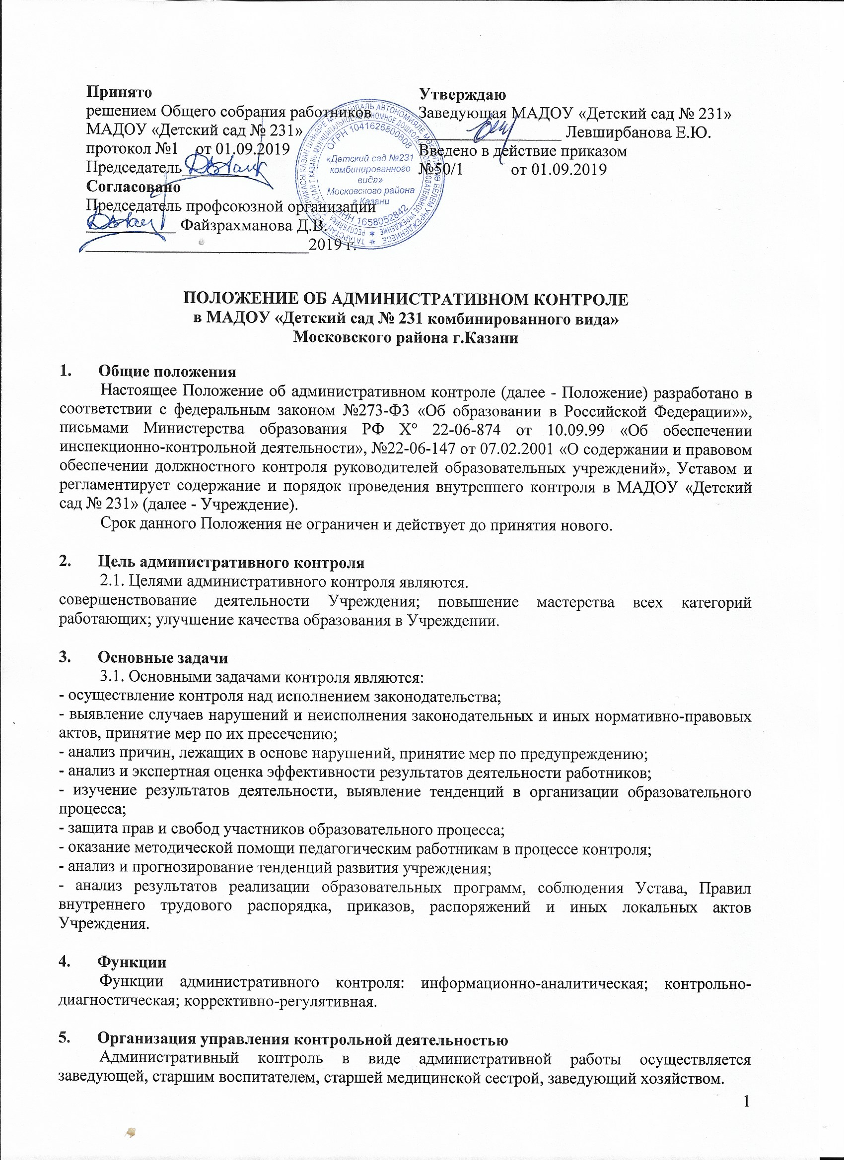
В качестве экспертов к участию в административном контроле могут привлекаться сторонние (компетентные) организации и отдельные специалисты.
Заведующая информирует о сроках и теме предстоящей проверки, устанавливает срок предоставления итоговых материалов, план контроля.
План предстоящего контроля составляется старшим воспитателем. План определяет вопросы конкретной проверки и должно обеспечить достаточную информированность и сравнимость результатов административного контроля для подготовки итогового документа.
Продолжительность проверок не должна превышать 10 дней.
Эксперты имеют право запрашивать необходимую информацию, изучать документацию, относящуюся к предмету административного контроля.
При обнаружении в ходе административного контроля нарушений законодательства РФ в области образования, санитарных норм и правил, о них сообщается заведующей.
При проведении планового контроля не требуется дополнительного предупреждения, если в годовом плане указаны сроки контроля;
При проведении оперативных проверок работник предупреждается не менее, чем за один день до посещения.
В экстренных случаях деятельность работников Учреждения может проверяться без предварительного предупреждения. Экстренным случаем считается письменная жалоба родителей (законных представителей) на нарушение прав воспитанника, законодательства об образовании, а также случаи грубого нарушения законодательства, трудовой дисциплины работниками Учреждения.
При оценке педагога в ходе административного контроля учитывается:
- качество образовательного процесса с детьми;
- выполнение образовательных программ в полном объеме; дифференцированный подход к детям в процессе обучения;
- создание условий, обеспечивающих процесс развития, атмосферы положительного эмоционального микроклимата;
- способность к целеполаганию, анализу педагогических ситуаций, рефлексии, контролю результатов педагогической деятельности;
- умение скорректировать свою деятельность; умение обобщать свой опыт;
- умение составлять и реализовывать план своего развития.
Административный контроль в виде оперативных проверок осуществляется в целях установления фактов и проверки сведений о нарушениях, указанных в обращениях родителей или других граждан, организаций, урегулирования конкретных ситуаций в отношениях между участниками образовательного процесса.
Административный контроль в виде мониторинга предусматривает сбор, системный учет, обработку и анализ информации по организации и результатам образовательного процесса для эффективного решения задач управления качеством образования (состояние здоровья воспитанников, организация питания, выполнение режимных моментов, исполнительная дисциплина, методическое обеспечение, диагностика педагогического мастерства и т.д.)
Результаты административного контроля оформляются в виде аналитической справки. Итоговый материал должен содержать констатацию фактов, выводы и, при необходимости, предложения. Информация о результатах доводится до работников Учреждения в течение 7 дней с момента завершения проверки. Педагогические работники после ознакомления с результатами административного контроля должны поставить подпись под итоговым материалом, удостоверяющую то, что они поставлены в известность о результатах административного контроля. При этом они вправе сделать запись в итоговом материале о несогласии с результатами контроля в целом или по отдельным фактам и выводам и обратиться в вышестоящие органы управления образования. По итогам административного контроля в зависимости от его формы, целей и задач, а также с учетом реального положения дел:
- проводятся заседания педагогического совета и производственные совещания;
- сделанные замечания и предложения фиксируются в документации согласно номенклатуре дел ДОУ;
- результаты административного контроля могут учитываться при проведении аттестации педагогических работников, но не являются основанием для заключения экспертной группы.
Заведующий по результатам административного контроля принимает следующие решения:
- об издании соответствующего приказа;
- об обсуждении итоговых материалов административного контроля коллегиальным органом;
- о проведении повторного контроля с привлечением определенных специалистов (экспертов);
- о привлечении к дисциплинарной ответственности должностных лиц; о поощрении работников; иные решения в пределах своей компетенции;
- о результатах проверки сведений, изложенных в обращениях родителей, а также в обращениях и запросах других граждан и организаций, сообщается им в установленном порядке и в установленные сроки.

6. Права участников контрольной деятельности
6.1. При осуществлении контрольной деятельности проверяющий имеет право:
- знакомиться с документацией в соответствии с функциональными обязанностями работника;
- изучать практическую деятельность педагогических работников через посещение и анализ непосредственно образовательной деятельности, различных мероприятий с детьми, наблюдение режимных моментов;
- проводить экспертизу педагогической деятельности.
- проводить мониторинг образовательного процесса с последующим анализом полученной информации.
6.2. Проверяемый работник имеет право:
- знать сроки контроля и критерии оценки его деятельности;
- знать цель, содержание, виды, формы и методы контроля;
- своевременно знакомиться с выводами и рекомендациями проверяющих;
- обратиться в комиссию по трудовым спорам или вышестоящие органы управления образованием при несогласии с результатами контроля.

7. Взаимосвязи с другими органами самоуправления
Результаты контрольной деятельности могут быть представлены на рассмотрение и обсуждение в органы самоуправления Учреждения: педагогический совет, Общее собрание работников.
Органы самоуправления Учреждения могут выйти с предложением к заведующей о проведении контрольной деятельности по возникшим вопросам.

8. Ответственность
Члены комиссии, занимающейся контрольной деятельностью в Учреждении, несут ответственность за достоверность излагаемых фактов, представляемых в справках по итогам контроля.

9. Делопроизводство
Справка по результатам контроля должна содержать в себе следующие разделы: вид контроля; форма контроля; тема проверки; цель проверки; сроки проверки; состав комиссии; результаты проверки (перечень проведенных мероприятий, документации и пр.); положительный опыт; недостатки; выводы.

10. Заключительные положения
10.1. Настоящее Положение вступает в действие с момента утверждения и издания приказа руководителя Учреждения.
10.2. Изменения и дополнения вносятся в настоящее Положение по мере необходимости и подлежат утверждению руководителем Учреждения.

